20.10.2020
Temat: W spiżarni
1.Słuchanie wiersza Doroty Kossakowskiej „Spiżarnia cioci Katarzyny”.
Ciocia Katarzyna robi dziś zapasy.
Chce się przygotować na zimowe czasy.
Będą grzyby suszone i marynowane,
latem w dużym lesie przez ciocię zebrane.
Będą też ogórki małe, ukiszone,
chrzanem, koprem i gorczycą smacznie doprawione.
Są też słodkie dżemy, które wujek zjada
oraz z jabłek antonówek pyszna marmolada.
Będzie też kapusta drobno szatkowana,
z solą, marchewką i kminkiem dobrze pomieszana.
Ciocia ją położy w beczkę dębową,
by stała się surówką smaczną i zdrową.
U cioci w spiżarni znajdzie się brukselka,
marchewka, cebula oraz dynia wielka.
Latem i jesienią wszystkie te pyszności
przygotuje ciocia dla siebie i gości.

Rozmowa na temat wiersza:
- Gdzie gromadzimy zapasy?
- Co to jest spiżarnia?
- Jakie produkty przechowujemy w spiżarni?
- Po co robimy zapasy na zimę?

2. „Przetwory” -rozmowa kierowana

-Co to jest spiżarnia?

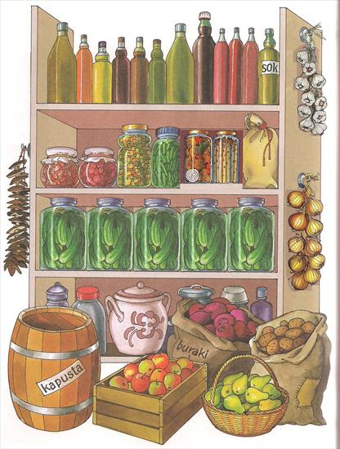

-Przetwory
- opisuje zawartość słoików;
- wie, jakie znaczenie ma robienie przetworów na zimę;
- wie, jakie owoce, warzywa można zaprawiać, oraz co można z nich zrobić.

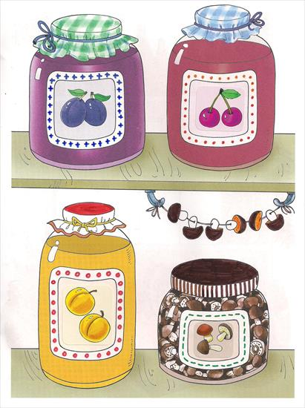
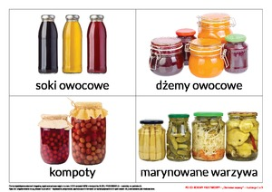

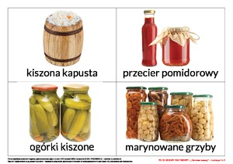

3.Praca plastyczna
- odbija w słoiku przecięte na pół owoce lub warzywa i odciska je uprzednio umoczone w farbie;

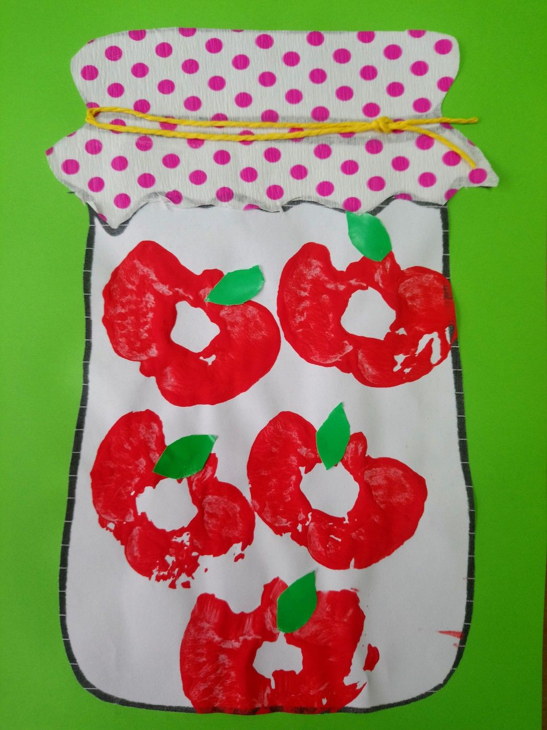
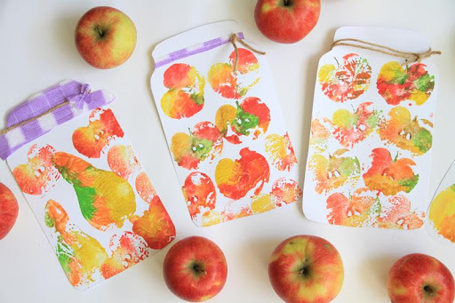

4.Karta Pracy dla chętnych
